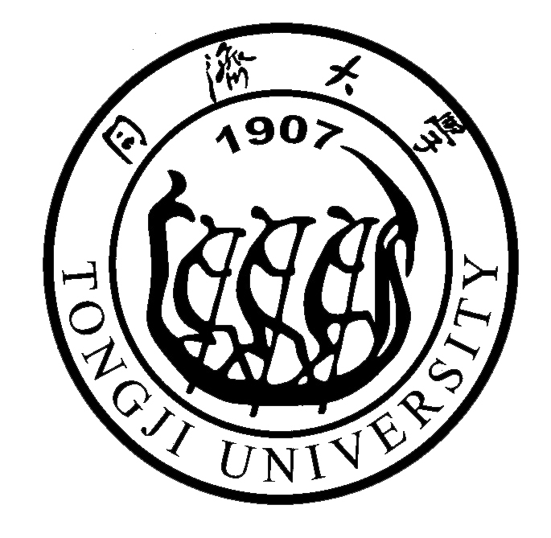

国家艺术学科大学生海外学习计划
同济大学佛罗伦萨校区
中国教育国际交流协会佛罗伦萨学习中心
暑期学院项目

申 请 表

教育部中国教育国际交流协会
同济大学

2014年3月 上海

项目名称
暑期课程目的地（意大利/美东/美西）
姓名（中文） |  |  |  | 姓名（拼音）
性别 |  |  |  | 民族/国籍
身份证号码
出生地 |  |  |  | 出生年月日
民族/宗教信仰 |  |  |  | 政治面貌
所在学院 |  |  |  |  | 学号
专业/年级 |  |  |  |  | 平均GPA
外语水平/证书 |  |  |  |  | 爱好/特长
常用Email |  |  |  |  |  | 手机号码
家庭地址、邮编
目前住址
游学所在国  是否亲友 |  |  |  |  |  | 若有，亲友联系电话
主要家庭成员 |  | 姓名 | 工作单位 |  |  | 与本人关系 |  | 联系方式
健康状况
是否有病史
已持有  因私护照 |  | □ 否 □ 是 护照号码： 护照有效期：  之前是否有过出境经历？若有，请填写大致时间和目的国：
在校期间
获奖情况
在校期间参与学生组织、活动、社会实践、海外学习经历等
个人声明 |  | 经本人慎重考虑、家长同意并支持，本人决定参加本项目。  本表所填写的信息以及所提交申请材料均为真实有效，本人愿意承担因信息失实、无效、或因个人原因退出项目造成损失而产生的一切后果。  海外游学期间，本人将服从学校统一管理，严格遵守有关规定。由于违反规定或擅自行动所造成的损害，本人将承担一切后果及完全责任。  本人签名： 年 月 日
本科生辅导员／研究生导师  意见 |  | 手机： 签字：  Email： 年 月 日
专业学院  意见 |  | 签字（公章）：  年 月 日
备注：
- 请务必准确填写常用Email邮箱和手机号码，以便项目联络人和对方学校与你联系。
- 所有教学为英语授课交流，同济会进行课程汉化和翻译。

